SVEUČILIŠTE U ZAGREBU
RUDARSKO-GEOLOŠKO-NAFTNI FAKULTET
Preddiplomski studij geološkog inženjerstva

GEOLOŠKA ISTRAŽIVANJA U DUBOKIM BUŠOTINAMA

Završni rad

Matej Koločaj
G-1985

Zagreb, 2017

ZAHVALA

Ovom prilikom bih htio izraziti par riječi zahvale onim ljudima koji su pomogli da budem na ovom mjestu i pomagali prilikom izrade završnoga rada.

Veliku zahvalnost u prvom redu dugujem svom mentoru izv. prof. dr. sc. Bruni Saftiću na strpljenju, potpori i brojnim stručnim savjetima koji su oblikovali ideju te prethodili izradi ovoga završnog rada.

Također se zahvaljujem gospodinu Zlatku Opašiću, dipl. ing. geol., na velikoj pomoći i stručnom vođenju u praktičnoj izradi ovoga rada, i na izuzetnoj otvorenosti i kojom mi je pomogao kad je svojim savjetima riješo brojne nedoumice.

Uz to, zahvale upućujem poduzeću INA Industrija nafte d.d., a posebno predstavnicima: direktoru Službe za procjenu formacije Zoranu Čogelji, dr.sc., direktoru Razrade polja Jerku Jeliću-Balti, dipl. ing. petrol. i direktorici Istraživanja Lilit Coti, dipl. ing. geol. koji su mi omogućili svu potrebnu literaturu i dokumentaciju.

Moje zahvale također pripadaju profesorima, kolegama i asistentima sa brojnih katedri na Rudarsko-geološko-naftnom fakultetu.

Konačno, zahvaljujem svojoj obitelji, djevojci Ani i prijateljima na potpori i razumijevanju u periodu izrade završnog rada rada.

Sveučilište u Zagrebu Završni rad

Rudarsko-geološko-naftni fakultet

GEOLOŠKA ISTRAŽIVANJA U DUBOKIM BUŠOTINAMA

Matej Koločaj

Završni rad je izrađen: Sveučilište u Zagrebu

Rudarsko-geološko-naftni fakultet
Zavod za geologiju i geološko inženjerstvo
Pierottijeva 6, 10 000 Zagreb

Sažetak

Ovaj rad je zamišljen kao kratki geološki priručnik za geologe tijekom studija ili nakon završetka studija.
Geolozi igraju veliku ulogu u naftnoj industriji prilikom izrade kanala bušotine. Najvažniji posao geologa bi bio vođenje laboratorija nadzora bušenja. Prilikom vođenja laboratorija nadzora bušenja, kontinuirano se prate različiti bušaći parametri od kojih su napredak dlijeta, brzina bušenja i indikacije pojave ugljikovodika najvažniji. U sklopu vođenja laboratorija, geolog uzima uzorke sa vibracijskih sita koje je isplaka iznijela na površinu te reprezentativne uzorke dobivene putem jezgrovanja. Svi parametri tijekom bušenja se prate i zapisuju te kasnije na temelju njih radi završni geološki izvještaj koji u sebi sadrži dnevna praćenja, litološki sastav, rezultate jezgrovanja, karotažna mjerenja, pojave plinova i master log kao završni grafičko-tekstualni prikaz bušenja. Osnovno poznavanje bušaćeg postrojenja je važna stavka za bilo kojeg zaposlenika uključujući i geologe. Tu spadaju bušaće metode, bušaća postrojenja, bušaće alatke i zaštitne cijevi. Sve metode su ukratko opisane s pojedinim primjerima. Na samom kraju imamo interpretaciju podataka laboratorija nadzora bušenja određene bušotine. Na temelju ovoga završnog rada, budući geolozi bi trebali imati širu sliku dijelu terenskih geoloških o poslova u naftnoj industriji i osnovnom znanju koje je za to potrebno.

Ključne riječi:

Završni rad sadrži: 36 stranica, 24 slike, 16 referenci i 0 priloga

Jezik izvornika: Hrvatski

Završni rad pohranjen: Knjižnica Rudarsko-geološko-naftnog fakulteta
Pierottijeva 6, Zagreb

Mentor: Prof. dr. sc. Bruno Saftić

Ocjenjivači: 1. Prof .dr. sc. Bruno Saftić
2. Doc. dr. sc. Iva Kolenković Močilac
3. Doc. dr. sc. Borivoje Pašić

Datum obrane: 15.9.2017., Rudarsko-geološko-naftni fakultet, Sveučilište u Zagrebu

SADRŽAJ:

1. UVOD. 1
2. OSNOVE IZRADE DUBOKIH BUŠOTINA 3
2.1 Načini izrade dubokih bušotina 3
2.1.1 Udarno bušenje (engl. cable-tool drilling) 3
2.1.2 Rotacijsko bušenje (engl. rotary drilling) 4
2.2 Bušaća postrojenja na kopnu i na moru 5
2.2.1 Bušaća garnitura na kopnu 5
2.2.2 Odobalna bušaća postrojenja 9
2.3 Niz bušaćih alatki 10
2.4 Zaštitne cijevi 12
3. GEOLOŠKI RADOVI ZA VRIJEME BUŠENJA 13
3.1 Laboratorij nadzora bušenja 14
3.1.1 Uzimanje uzoraka jezgrovanjem i sa sita 17
3.1.2 Računalno praćenje procesa bušenja i obrada registriranih podataka 20
3.1.3 Operativni geološki dijagram (master log) 21
3.2 Karotaža 24
3.2.1 Električne metode 25
3.2.2 Radioaktivne metode 26
3.2.3 Zvučne metode 26
3.2.4. Ostale karotažne metode 26
4. PRIMJER REZULTATA GEOLOŠKOG PRAĆENJA LNB – a 27
5. ZAKLJUČAK 34
6. LITERATURA 35
6.1 Objavljeni radovi 35
6.2 Neobjavljeni radovi 36

POPIS SLIKA :

Slika 2-1. Garnitura za udarno bušenje 9
Slika 2-2. Kopneno bušaće postrojenje 10
Slika 2-3. Klasična garnitura za bušenje 12
Slika 2-4. Bušaća postrojenja na moru 13
Slika 2-5. Bušaće alatke pri rotacijskom bušenju 14
Slika 2-6. Prikaz trožrvanjskog i dijamantnog dlijeta 15
Slika 2-7. Raspored nizova zaštitnih cijevi 16
Slika 3-1. Mogući smještaj LNB-a na bušaćem postrojenju. 19
Slika 3-2. Raspored prostora u LNB-u. 19
Slika 3-3. Dijelovi prostora za prikupljanje i obradu krhotina stijena (1.dio) 20
Slika 3-4. Dijelovi prostora za prikupljanje i obradu krhotina stijena (2.dio.) 20
Slika 3-5. Prostor za računalno praćenje procesa bušenja i obradu registriranih podataka 21
Slika 3-6. Iznošenje uzoraka putem isplake do vibracijskih sita 22
Slika 3-7. Dobivanje jezgri pomoću krune za jezgrovanje 23
Slika 3-8. Primjer prikaza parametara praćenih u stvarnom (realnom) vremenu 25
Slika 3-9. Primjer legende oznaka master loga 26
Slika 3-10. Primjer stupaca i komentara master loga 27
Slika 3-11. Model izvedbe karotaže duž kanala bušotine 29
Slika 4-1. Pregled geološkog praćenja 32
Slika 4-2. Operativni podatci bušotine 33
Slika 4-3. Dnevni geološki izvještaj 34
Slika 4-4. Pregled jezgrovanja bušotine 35
Slika 4-5. Prikaz indikacija na ugljikovodike 35
Slika 4-6. Prikaz dijela master loga za bušotinu Selec – X 36

UVOD

Ovaj rad je zamišljen kao jedan sažeti priručnik za geologe koji sadrži osnove izrade kanala bušotine, posao geologa tijekom bušaćih radova te interpretaciju podataka geološkog praćenja bušotine odnosno sve radove koji se izvode u sklopu laboratorija nadzora bušenja.

Uloga geologa prilikom izrade dubokih bušotina je vođenje TDC laboratorija (engl. Total Drilling Control ) ili LNB- a (laboratorija nadzora bušenja),uzimanje uzoraka sa sita ,određivanje trenutka jezgrovanja, crtanje operativnih geoloških dijagrama (''Master log'') i geofizička mjerenja u kanalu bušotine, tzv. karotaža (engl. WellLogging) te na kraju objedinjavanje u dokument pod nazivom “Rezultati geološkog praćenja bušotine“.

Prilikom geoloških istraživanja u dubokim bušotinama postoje dvije vrste litoloških podataka koje možemo dobiti , jedan dio podataka koji dobivamo izravno prilikom bušenja i drugi dio pomoću karotaže tj. interpretacijom geofizičkih mjerenja u kanalu bušotine (RIDER 1996.). Prvi dio podataka odnosi se na uzorke krhotina stijena koje isplaka nosi na površinu do vibracijskih sita gdje ih geolog skuplja i na jezgre uzorke stijena probušenih na određenoj dubini . Geolog nosi uzorke u laboratorij nadzora bušenja, što je naziv za terenski laboratorij u kojem se vrše različita ispitivanja, uzorci se identificiraju i skladište u plastične ili pamučne vrećice. Jezgrovanje je najskuplji način ispitivanja sastava stijene u dubini i zato se često radi svega dva do tri intervala jezgrovanja za jednu bušotinu. Za jezgrovanje se u pravilu odabiru dubinski intervali na kojima se očekuju akumulacije ugljikovodika. Drugi dio podataka dobiven pomoću geofizičkih mjerenja duž kanala bušotine, jesu dijagrami promjene fizičkih svojstava probušenih stijena s dubinom. Ta su svojstva ovisna o litološkom sastavu i strukturi stijena u podzemlju. Osnovni cilj geofizičkih istraživanja, u ovom slučaju karotaže, je zamjena za skupo jezgrovanje. Završni cilj prikupljanja i interpretacije svih navedenih podataka je njihova integracija u osnovni izlazni dokument geološkog praćenja tzv. operativni geološki dijagram (''Master Log'') koji je grafičko-tekstualni prikaz bušotine sa svim registriranim podatcima, pojednostavljenim i organiziranim na pregledan način.

U sklopu ovog rada detaljnije ćemo proučiti ulogu geologa u naftnoj industriji prilikom geoloških istraživanja u dubokim bušotinama, metode geoloških istraživanja u dubokim bušotinama i pomoć u interpretaciji rezultata geološkog praćenja od strane laboratorija nadzora bušenja, ali prvo se moramo upoznati s osnovama izrade dubokih bušotina.

OSNOVE IZRADE DUBOKIH BUŠOTINA

U ovom poglavlju bit će dan prikaz načina izrade bušotina, bušaćih postrojenja (platformi) na kopnu i na moru, te bušaćih alatki i cijevi koje se koriste tijekom izrade i opremanja bušotina.

Načini izrade dubokih bušotina

Bušenje se izvodi mehaničkim postupkom koji podrazumijeva mehaničko razaranje stijene koja se nalazi na dnu bušotine. Na tu stijenu se djeluje određenom silom kao rezultat prenošenja težine niza bušaćih alatki koje se pojednostavljeno sastoje od radne šipke, bušaćih šipki, teških šipki i dlijeta. Prenošenje dijela težine alatki na dlijeto, a samim tim na stijenu javljaju se naprezanja veća od same čvrstoće stijene što će prouzrokovati dezintegraciju stijene na fragmente. Nastale krhotine (fragmenti stijena) iznose se cirkulacijom bušaćeg fluida na površinu.

Postoje dva načina bušenja, a to su udarno bušenje i rotacijsko bušenje.

2.1.1 Udarno bušenje (engl. cable-tool drilling)

Udarno bušenje izvodi se kontinuiranim vertikalnim pomicanjem dlijeta pomoću kojeg se nanosi veliki broj udaraca na dno bušotine, što će prouzrokovati razaranje stijene. Vertikalnost prilikom ovog bušenja se postiže pomoću teških šipki. Napredak bušenja ovisi o svojstvima podloge, tj. stijena u podzemlju, npr. prilikom bušenja čvrstih i kompaktnih stijena kao što su granit,gnajs i kvarcit, napredak bušenja je 1-2 m dnevno dok je kod mekanih stijena, pješčenjaka i glina, napredak 15-30 m. Materijal koji je nastao dezintegracijom, vadi se van pomoću žlice za grabljenje (engl. bailer). U današnje vrijeme, u naftnoj industriji, ovaj postupak je u potpunosti zamijenjen rotacijskim bušenjem, koristi se još možda samo za izradu bunara u jako slabo konsolidiranim stijenama, ali uz istovremeno postavljanje zaštitnih cijevi (slika 2-1.).

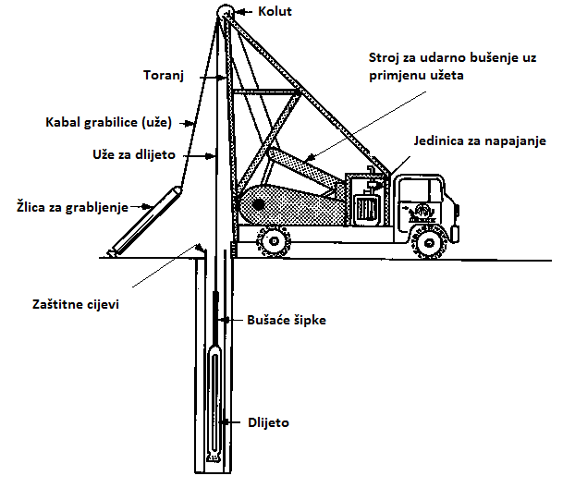
Slika 2-1. Garnitura za udarno bušenje (UNHCR, 1992.)

2.1.2 Rotacijsko bušenje (engl. rotary drilling)

U današnje je vrijeme, rotacijsko bušenje u potpunosti zamijenilo udarno bušenje zbog velike brzine napredovanja prilikom bušenja, sigurnosti rada i veće količine podataka o građi podzemlja koji se tom tehnologijom bušenja mogu dobiti. Snaga motora se s vrtaćeg stola prenosi okretanjem niza alatki centriranih u kanalu bušotine sve do dlijeta koje vrši dezintegraciju stijene. Napredak bušenja u mekim nekonsolidiranim sedimentnim stijenama je između 100 m do 150 m dnevno. S druge strane, u konsolidiranim stijenama napredak bušenja je od 15 do 30 metara dnevno. Materijal koji je nastao dezintegracijom stijene na dnu bušotine, prenosi se na površinu pomoću isplake koja također hladi dlijeto i bušotinu te održava potrebni tlak na dnu bušotine (slika 2-2.).
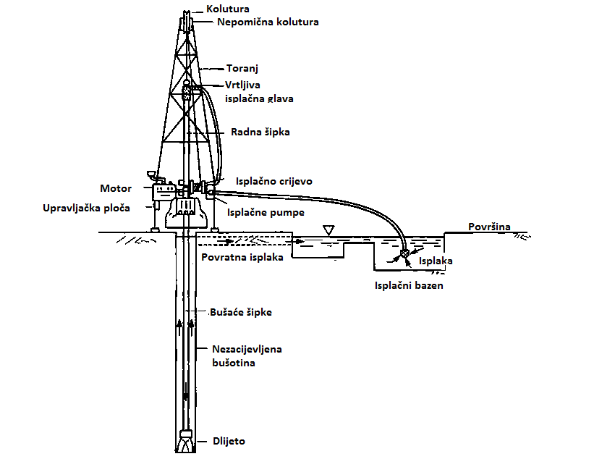

Slika 2-2. Kopneno bušaće postrojenje (UNHCR, 1992.).

Bušaća postrojenja na kopnu i na moru

2.2.1 Bušaća garnitura na kopnu

Klasično kopneno bušaće postrojenje sastoji se od pet sustava:
- Pogonski sustav
- Sustav za rotaciju niza bušaćih alatki
- Sustav za manevriranje nizom bušaćih alatki
- Isplačni sustav
- Sustav za kontrolu tlakova bušotine

Napajanje bušaćeg postrojenja se vrši uporabom dizel ili dizel-električnih motora. Snaga se prilikom bušenja prenosi posredno, preko različitih mehaničkih komponenti na isplačne pumpe i preko vrtaćeg stola do dlijeta.

Sustav za rotaciju niza bušaćih alatki primarno se sastoji od vrtaćeg stola i kolone bušaćih alatki. Sve komponente za bušenje od isplačne glave do bušaćeg dlijeta se rotiraju. Bušenje se izvodi dodavanjem bušaćih alatki kako bušenje napreduje s dubinom. Osim prijenosa rotacije na dlijeto pomoću vrtaćeg stola, sve je više bušaćih postrojenja koja su opremljena vršnim pogonom, ili nizom bušaćih alatki koja sadrže uronjene motore. U slučaju uronjenih motora moguće je ostvariti rotaciju samo donjeg dijela niza bušaćih alatki.

Sustav za manevriranje nizom bušaćih alatki je sustav uređaja koji se rabe za spuštanje alatki u bušotine. Sustav se sastoji od bušaće dizalice, nepomičnog i pomičnog koloturja, kuke, elevatora, sidra bušaćeg užeta, bušaćeg užeta i samog bušaćeg tornja.

Isplačni sustav služi primarno ispiranje bušotine odnosno protiskivanje isplake s ciljem ispitivanja bušotine. Zadaci isplake su hlađenje dlijeta, iznošenje krhotina na vibracijska sita, održavanje tlaka na dnu bušotine, te prijenos informacija na površinu. Isplačne pumpe povlače pročišćenu isplaku kroz usisni vod i protiskuju kroz tlačni vod, isplačno gibljivo crijevo, isplačnu glavu, bušaće i teške šipke sve do bušaćeg dlijeta na dnu bušotine. Zatim se ta isplaka vraća nazad između stijenki bušotine i bušaćih alatki (tzv. „prstenasti prostor“) na površinu do vibracijskih sita na kojima geolog skuplja uzorke, nakon čega isplaka nastavlja dalje protjecati krozpovršinski sustav za pročišćavanje isplake. U bazenima se isplaka hladi, talože se najsitnije čestice i po potrebi se isplaka kemijski obrađuje za nastavak utiskivanja.

Sustav za kontrolu tlaka u bušotini sastoji se od preventerskog sklopa; koomey uređaja i kontrolnog upravljačkog panela. Protuerupcijski uređaji (engl. preventeri) su zadnja zaštita od erupcije fluida bušotine, a sastoje se od četiri sekcije – tvrdih gumenih čeljusti, metalnih čeljusti, čeličnih odreznih čeljusti te priključaka za prigušivanje. Ti uređaji se aktiviraju samo u krajnjoj nuždi i konstruirani su tako da mogu koristiti veliki

tlak iz podzemlja za snažno brtvljenje ušća bušotine, te na taj način spriječiti nekontroliranu erupciju.
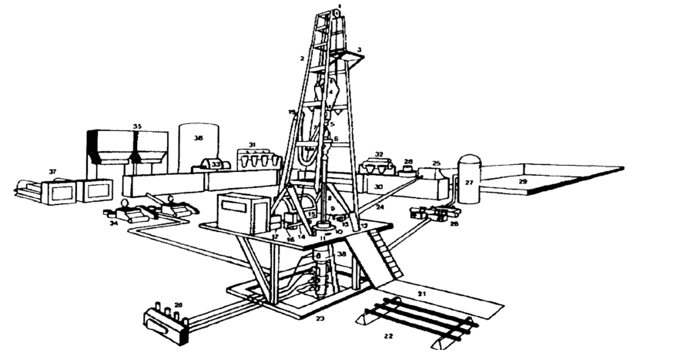
Slika 2-3. Klasična garnitura za bušenje koja se sastoji od: (1) nepokretnog koloturja, (2) tornja, (3) platforme tornjaša, (4) pokretnog koloturja, (5) kuke, (6) isplačne glave, (7) elevatora, (8) radne šipke, (9) uložka kupole, (10) kupole vrtaćeg stola, (11) mišje rupe, (12) kose rupe, (13) ključa za držanje cijevi, (14) ključa za navrtanje/odvrtanje, (15) bušaće dizalice, (16) indikatora težine bušaćih alatki, (17) upravljačkog pulta bušača, (18) upravljačke kabine, (19) isplačnog crijeva, (20) akumulatorske jedinice, (21) rampe, (22) lagera za cijevi, (23) podstrukture platforme, (24) izljevne cijevi, (25) vibracijskih sita, (26) razdjelnika, (27) odjeljivača plina, (28) vakum odplinjavač, (29) isplačne grabe, (30) isplačnih bazena, (31) odjeljivača silta, (32) odjeljivača pijeska, (33) isplačna centrifuga, (34) centrifugalnih pumpi, (35) skladišta aditiva, (36) spremnika vode, (37) motora i generatora, i (38) protuerupcijskih uređaja. (MORTON-THOMPSON & WOODS, 1992)

2.2.2 Odobalna bušaća postrojenja

Bušaće garniture na moru ili rešetkaste konstrukcije oslonjene na morsko dno su slične kopnenim bušaćim postrojenjima osim što su postavljene na plutajuće objekte i zato imaju i određene dodatke kao što su: helidrom, stambene prostorije, dizalice i uronjene betonske noge i dr.
Postoje različite vrste bušaćih postrojenja za radove na moru, a ona se dijele na bušaće brodove, poluuronjive platforme, samopodizne bušaće platforme i bušaće barže (slika 2-4.).

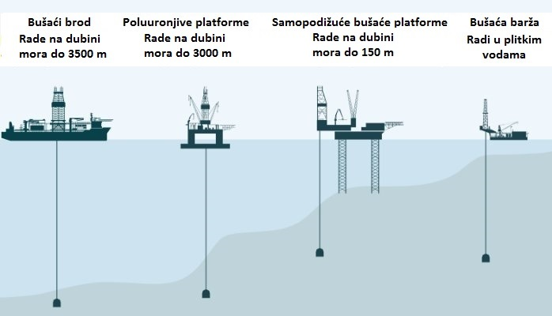
Slika 2-4. Bušaća postrojenja na moru (https://www.linkedin.com/pulse/types-drilling-rigs-structures-ali-seyedalangi).

Bušaća barža je namijenjena bušenju u plitkim vodama. Bušaće postrojenje je montirano na samu baržu. Na lokaciji bušenja barža se potopi nasjedne na dno i na taj način osigurava čvrsti temelj za bušenje.

Samopodižuća bušaća platforma je namijenjena radu u malo dubljim vodama. Ona ima noge na kojima se nalaze papuče kojima se oslanja na morsko dno.

Poluuronjive platforme su slične samopodžućim platformama ali nemaju noge koje se oslanjaju na dno već platforma pluta. Težina same platforme je dovoljna da je drži na mjestu na određenoj dubini, a od djelovanja morskih struja se štiti brojnim sidrima i radom vlastitih motora po potrebi. Ova velika i složena plovila omogućavaju bušenje na dubinama mora do 3000 m.

Bušaći brodovi u sredini imaju bušaće postrojenje i pogodni su jer se mogu okretati u smjeru dolazećih vjetrova i struja radi bolje stabilnosti. Obično se koriste samo za bušenja u vrlo dubokim morima ili u područjima gdje su nepovoljne meteorološke prilike.

Niz bušaćih alatki

Za bušenje rotacijskim načinom potrebni su: isplačna glava, radna šipka, vrtaći stol, bušaće alatke i dlijeto (MATANOVIĆ, 2007). Niz bušaćih alatki prikazan je na slici 2-5.
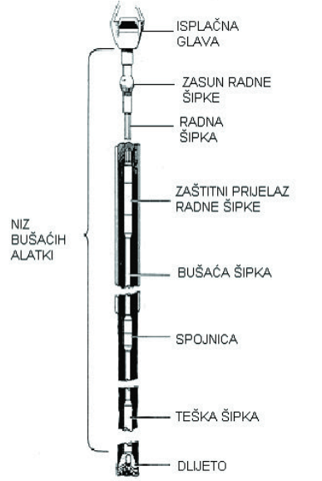
Slika 2-5. Bušaće alatke pri rotacijskom bušenju (MATANOVIĆ, 2007).

Isplačna glava je alatka koja ima funkcije preuzimanja težine bušaćih alatki, omogućavanje rotacije bušaćih alatki te osiguranje prolaska isplake u bušaće alatke.

Radna šipka može biti trostrana, četverostrana i šesterostrana cijev koju postavljamo na vrh bušaćih alatki i ona preuzima moment torzije vrtaćeg stola koju prenosi na bušaće alatke. Njezina namjena je i provođenje isplake kroz niz bušaćih alatki.

Bušaće alatke se u pravilu sastoje od bušaćih šipki i teških šipki. Bušaće šipke i teške šipke su cijevi debelih stijenki s tim da teške šipke imaju u pravilu deblje stijenke i veću krutost. Teške šipke nam služe za ostvarivanje opterećenja na dlijeto, održavanje vertikalnosti kanala bušotine zbog efekta njihanja i stabilizacije niza bušaćih alatki.

U naftnoj industriji za bušenje koristi se dva tipa dlijeta, a to su žrvanjska dlijeta sa žrvnjevima koji se pojedinačno slobodno okreću prilikom rotacije dlijeta, te dijamantna dlijeta koja nemaju pomičnih dijelova (sl. 2-6.). Dijamantna dlijeta se najviše koriste prilikom bušenja tvrdih slojeva, ali mogu biti učinkovita i za meke formacije.

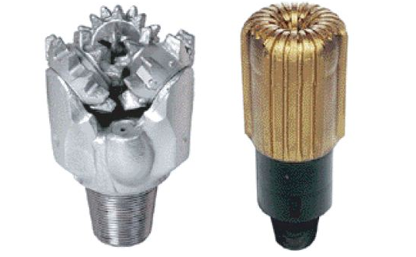
Slika 2-6. Prikaz trožrvanjskog (lijeva slika) i dijamantnog dlijeta (desna slika) (http://petroleumsupport.com/drilling-bit-type/).

Zaštitne cijevi

Zaštitne cijevi (ili „kolone“, engl. casing) se spuštaju u bušotinu radi oblaganja bušotinskog kanala tijekom bušenja ili nakon završetka bušenja uz dodatnu cementaciju kojom se prstenasti prostor između zaštitne cijevi i stijenke kanala bušotine popunjava cementnom kašom. Shematski prikaz sustava zaštitnih cijevi za jednu duboku bušotinu nalazi se na slici 2-7.
Svrha ugradnje zaštitnih nizova cijevi je:
- sprečavanje urušavanja ili ispiranja stijenki kanala bušotine;
- osiguravanje prostora za neometani povratni tok isplake ili kretanje slojnog fluida kod eksploatacije ležišta;
- onemogućavanje zagađivanja plitkih vodonosnika;
- osiguravanje kontrole nad bušotinom u slučaju erupcije;
- omogućavanje ugradnje proizvodne opreme za pridobivanje ugljikovodika.
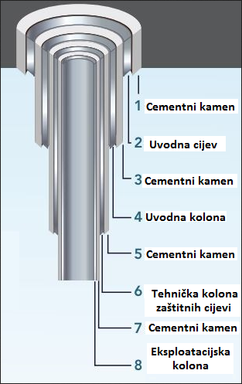

Slika 2-7. Raspored nizova zaštitnih cijevi (http://www.thesaharian.com/world-around-us/oil-and-natural-gas-well-cementing-a-seal-for-safety/)

GEOLOŠKI RADOVI ZA VRIJEME BUŠENJA

Geološki radovi za vrijeme bušenja sastoje se od vođenja laboratorija nadzora bušenja ili TDC laboratorija kako se uobičajeno naziva (engl. total drilling control). To je modularni terenski laboratorij s uređajima za automatsko praćenje promjena parametara bušenja i pojava ugljikovodika u bušotini. U sklopu LNB laboratorija također se nalazi laboratorij za osnovne kemijske, luminiscentne, mineraloške i sedimentološke analize. Geolozi isto tako uzimaju uzorke sa sita koje isplaka nosi na površinu u određenom vremenskom periodu koji se naknadno nose u LNB laboratorij na ispitivanje. Nakon što je geolog odredio pojavu ugljikovodika pomoću različitih laboratorijskih metoda određuje se trenutak jezgrovanja u pravilu tamo gdje se nastoji potvrditi prognozirano ležište nafte ili plina. Kasnije se te jezgre pohranjuju na sigurno i ostaju u vlasništvu poslodavca. U stvarnosti, vrijedni se podaci iz dubokog podzemlja nalaze u državnom vlasništvu pa se različitim zakonskim rješenjima nastoji osigurati da svoj udio u upravljanju njima imaju nositelj koncesije za istraživanje, poduzeće koje je radilo bušotinu i nadležni državni ured (Agencija ili Geološka služba). Ove odredbe razlikuju se od države do države, a i u skladu s aktualnom regulativom i koncesijskim ugovorima prema kojima se pojedini projekt izvodi.

Svi rezultati jedne bušotine integriraju se u jedan dokument – izvještaj pod nazivom Operativni geološki dijagram (engl. master log). To je osnovni izlazni dokument geološkog praćenja bušotine, tj. grafičko-tekstualni prikaz bušotine u mjerilu 1:500 sa svim registriranim podatcima.

Karotažna mjerenja ili geofizička mjerenja duž kanala bušotine izvode se radi određivanja fizičkih svojstava koja su ovisna o litološkim i geološkim svojstvima stijena (naslaga), pa isto jedan dio može biti uključen u master log.

Uz sve navedeno, dužnosti geologa su i redoviti dnevni kontakt i konzultacije s predstavnikom koncesionara, šefom tornja, glavnim bušačem, isplačarom, a po potrebi i sa svima drugima koji bi trebali imati informacije o detaljima vezanim za izradu kanala bušotine. Osim toga, geolog je na terenu odgovoran za najavljivanje operacija koje su neophodne za prikupljanje podataka o geološkoj građi dubokog podzemlja. Ovo se može odnositi na zamjenu bušaćeg alata zbog promjene mehaničkih svojstava stijena, pravovremeno detektiranje promjena u litološkom sastavu, pojava plina, te sve promjene u sastavu, svojstvima ili volumenu isplake.

Laboratorij nadzora bušenja

Laboratorij nadzora bušenja (LNB) se koristi u svrhu obavljanja poslova geološkog nadzora i praćenja kanala bušotine, a u poduzeću INA d.d. to je organizirano tako da laboratorij koristi poslovna jedinica za Operativnu geologiju koja je jedinica u sklopu Sektora za geologiju i inženjering .

Laboratorij nadzora bušenja je metalna kućica (kontejner) duljine 9 m, širine 2,4 m, visine 3 m i težine 5-6 tona (slika 3-1.). Montirana je na metalnim skijama te priključena na strujnu mrežu i sustav tehničke vode. Kompletna oprema je namijenjena za rad u najtežim terenskim i vremenskim uvjetima, te je testirana za rad u zonama opasnosti od eksplozije. Postavlja se na lokaciji bušotine gdje je montira tim Poslovne jedinice za operativnu geologiju što uključuje postavljanje senzora na odabranim pozicijama bušaće garniture i njihovo spajanje s LNB jedinicom.

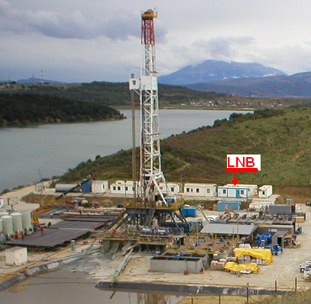
Slika 3-1. Mogući smještaj LNB-a na bušaćem postrojenju. (INA Industrija nafte d.d., Tehnička dokumentacija).

Sam prostor Laboratorija nadzora bušenja se grubo može se podijeliti na dva dijela :

- Prostor za prikupljanje podataka i obradu uzoraka sa vibracijskih sita (geološki dio)
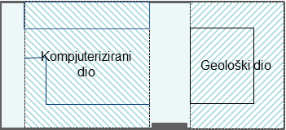
- Prostor za računalno praćenje procesa bušenja i obradu registriranih podataka

Slika 3-2. Raspored prostora u LNB-u. (INA Industrija nafte d.d., Tehnička dokumentacija).

- Prostor za prikupljanje podataka i obradu krhotina (geološki dio)

Ovaj dio laboratorija se sastoji od standardne opreme što podrazumijeva: oprema za prikupljanje, separaciju i pakiranje uzoraka nabušenih stijena (sita, vrećice, kutije.), sušionik, UV lampa, binokularni mikroskop, autokalcimetar, stakleni pribor, kemikalije (kiseline, reagensi i otapala) i formulari za upis podataka.

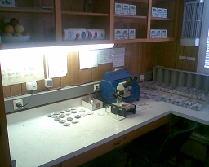
Slika 3-3. Dijelovi prostora za prikupljanje i obradu krhotina stijena (1.dio) (INA Industrija nafte d.d ., Tehnička dokumentacija).

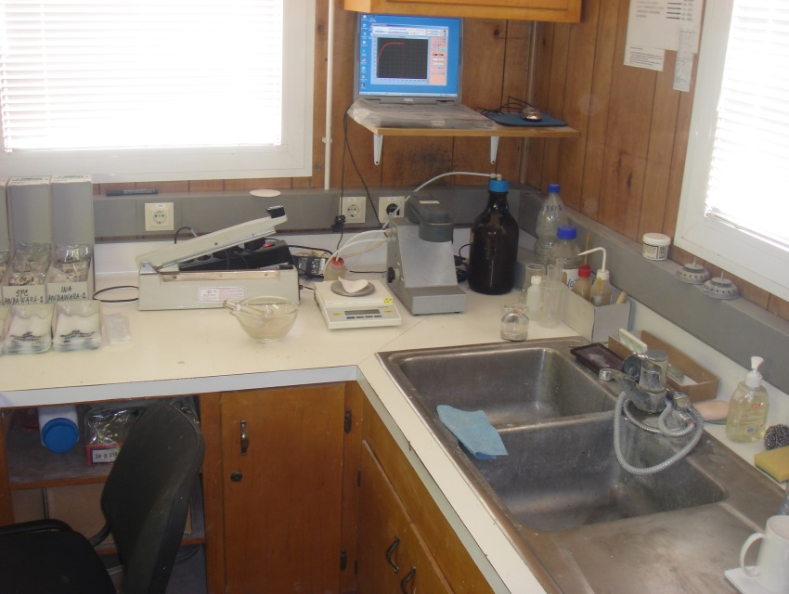
Slika 3-4. Dijelovi prostora za prikupljanje i obradu krhotina stijena (2.dio.) (INA Industrija nafte d.d ., Tehnička dokumentacija).

- Prostor za računalno praćenje procesa bušenja i obradu registriranih podataka

Prostor se sastoji od računalne jedinice koja je povezana na mrežu senzora visoke preciznosti smještenu na karakterističnim mjestima na bušaćem postrojenju. U laboratoriju se nalazi više umreženih računala. Svi parametri se računalno registriraju u trenutnom vremenu, numerički i grafički prikazuju na monitorima i potom se odmah printaju radi sigurnosti. Svi registrirani parametri se pohranjuju, analiziraju i interpretiraju.

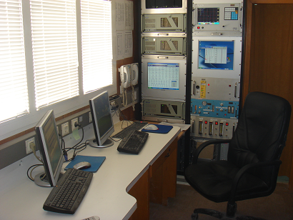
Slika 3-5. Prostor za računalno praćenje procesa bušenja i obradu registriranih podataka (INA Industrija nafte d.d ., Tehnička dokumentacija).

3.1.1 Uzimanje uzoraka jezgrovanjem i sa sita

Uzorak stijene za analizu donesen u laboratorij nadzora bušenja može biti iz bušotine ili površinski. Uzorak s površine je uzorak koji je donesen posredstvom isplake na vibracijska sita (slika 3-6.). Geolog prikuplja, priprema i kasnije odvaja uzorke stijena za razne analize. Za iznošenje uzoraka nabušenih stijena bitna su reološka svojstva isplake (viskoznost, naprezanje pri pokretanju i čvrstoća gela). Reološka svojstva su važna jer utječu na sprječavanje padanja krhotina na dno bušotine za vrijeme prekida cirkulacije, otpuštanje krhotina na površini i uklanjanje krhotina iz kanala bušotine. Problem koji se javlja prilikom uzimanja uzoraka sa sita je vrijeme uzimanja tih uzoraka što uvelike ovisi o vremenu kašnjenja (engl. lag time). Produbljivanjem bušotine povećava se vrijeme zaostajanja uzoraka.

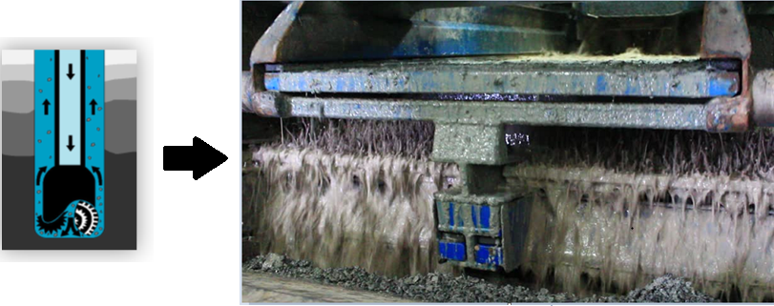
Slika 3-6. Iznošenje uzoraka putem isplake do vibracijskih sita (https://www.shutterstock.com/video/clip-11027075-stock-footage-shale-shaker-on-an-offshore-oil-rig-separating-the-cutting-from-water-based-mud.html).

Jezgrovanje se ponajviše koristi u početnoj fazi razrade ležišta i to na pomno odabranim mjestima. Ekonomski je poželjno jezgrovati minimalan broj puta neku bušotinu. Jezgrovanje produžuje vrijeme završetka radova prvenstveno zbog vađenja velikog broja alatki da bi se postavila kruna za jezgrovanje i jezgroaparat. Jezgra je valjkasti uzorak izbušen iz stijene najčešće duljine do 10 m. Jezgrovanje se najčešće obavlja kada se bušenjem približava do predviđenog sloja za koji je pretpostavljeno da je zasićen fluidima (ugljikovodicima). Nakon toga zaustavlja se bušenje i vrši se zamjena postojećeg alata nizom alatki za jezgrovanje. Kruna za jezgrovanje ima sistem za prihvat ("zubi") koji omogućavaju ulaz jezgri u centralni dio (slika 3-7).

Vađenjem jezgri na površinu, one se režu na komade od jednog metra. Odmah nakon vađenja i rezanja jezgra se sprema u drvene sanduke, s oznakama bušotine i tvrtke, te dubinskog intervala s kojeg je jezgra uzeta, a bilježi se i broj metra jezgre.

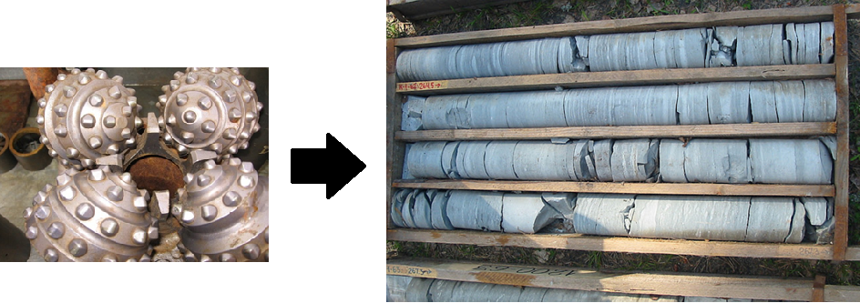
Slika 3-7. Dobivanje jezgri pomoću krune za jezgrovanje. (INA Industrija nafte d.d ., Tehnička dokumentacija).

Krhotine stijena i jezgre moraju proći kroz različite laboratorijske obrade:

- litološki opis jezgre : vrsta stijene, struktura, tekstura;
- mikroskopski pregled krhotina stijena kako bi se odredila zastupljenost pojedinih vrsta stijena, terensko mjerenje promjera zrna, analiza oblika i zaobljenosti zrna, te boje zrna, cementa i cijele stijene;
- fluoroskopski pregled uzoraka stijene i jezgre za otkrivanje pojave nafte uz uporabu odgovarajućih organskih otapala (najčešće kloroform) – pomoću UV svjetiljke;
- klasifikacija karbonatnih stijena;
- karbonatne analize za determinaciju i kvantitativno određivanje postotka vapnenca i dolomita u uzorku korištenjem autokalcimetra;
- kalcimetrija i dolomimetrija pojedinih dijelova jezgre.

3.1.2 Računalno praćenje procesa bušenja i obrada registriranih podataka

Nadzor bušenja ovisi o velikom broju senzora koji su postavljeni na bušaćem postrojenju.

Parametri koji se računalno prate (slika 3-8.) podijeljeni su u tri skupine :

- Bušaći parametri (izdvojeni):
- dubina (engl. standard depth – DPTS) i položaj dlijeta engl. bit position – DPTB);
- dubinski i vremenski napredak bušenja (engl. rate of penetration by depth – ROPD, engl. rate of penetration by time – ROPT);
- dubina s koje potječu krhotine (engl. lag depth - mud – DPLM);
- brzina rotacije dlijeta (engl. rotations per minute – RPM);
- težina niza bušaćih alatki i opterećenje na dlijeto (engl. weight on the hook-measured – WOHM, engl. weight on bit-calculated – WOBC).

- Parametri isplake (izdvojeni):
- gustoća isplake (engl. mud weight IN – MWIN, engl. mud weight OUT – MWOT);
- protok isplake (engl. mud flow in/out – MFIN/MFOT);
- temperatura isplake (engl. mud temperature in/out – MTIN/MTOT);
- električni otpor isplake (engl. mud resistivity in/out – MRIN/MROT);
- volumen isplake u aktivnim isplačnim bazenima (engl. volume of active pits – VOLA).

- Plinska linija
- ukupni plin (engl. total gas – TGAS);
- ugljični dioksid (GCO₂ – CO₂);
- sumporovodik (H₂SM – max. H₂S).

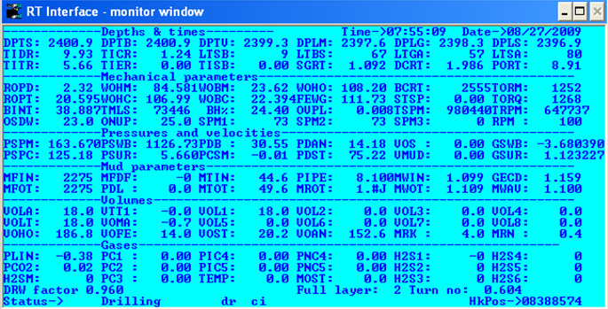
Slika 3-8. Primjer prikaza parametara praćenih u stvarnom (realnom) vremenu. (INA Industrija nafte d.d ., Tehnička dokumentacija).

3.1.3 Operativni geološki dijagram (master log)

Operativni geološki dijagram (master log) predstavlja izlazni dokument geološkog praćenja izrade bušotine. Određeni podaci kao što su: napredak bušenja (ROPT, ROPD), težina alata i opterećenje na dlijeto (WOHM, WOBC), te gustoća isplake (MWIN, MWOT) se prikupljaju u stvarnom (realnom) vremenu (RT interface) i automatski se unose u bazu podataka dok se ostali podatci kao što su opis litološkog sastava, UV detekcija ugljikovodika, kalcimetrija i dolomimetrija te podaci elektro-karotaže naknadno unose. Operativni geološki dijagram kao takav postaje jedan od najvažnijih odlučujućih izvora informacija prilikom donošenja odluka o samoj bušotini, a posebno u kasnijem nastavku istraživanja, što može biti nakon više godina, pa i desetljeća.

Operativni geološki dijagram se sastoji od dva dijela:

- legenda oznaka : litološki sastav, isplaka, bušenje, jezgra, zacijevljenje i lokacija bušotine (slika 3-9);
- stupci u kojima su upisani različiti podatci i komentari za određenu dubinu i promjenu određenih vrijednosti (slika 3-10).

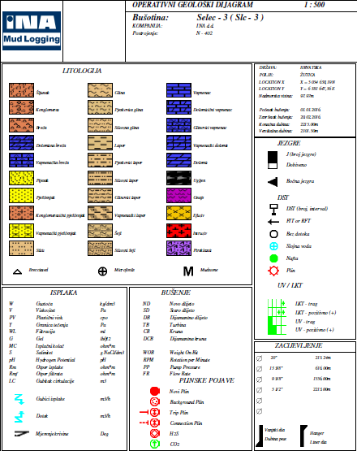
Slika 3-9. Primjer legende oznaka master loga. (INA Industrija nafte d.d ., Tehnička dokumentacija).

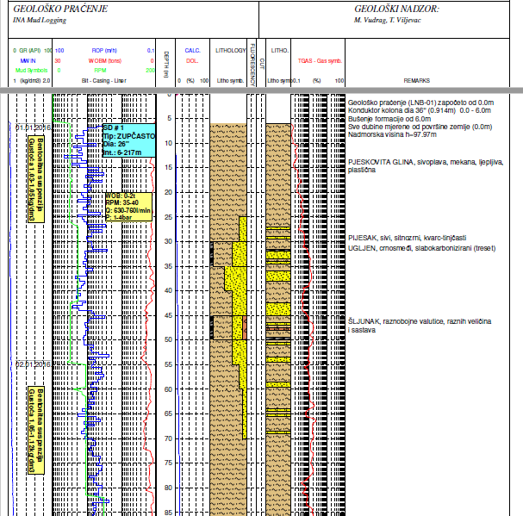
Slika 3-10. Primjer stupaca i komentara master loga. (INA Industrija nafte d.d ., Tehnička dokumentacija).

Idući s lijeva na desno opis stupaca je sljedeći (slika 3-10.):

- podatci o gustoći isplake i eventualnim gubitcima isplake (gubitci i dotok – MWIN/MWOT);
- napredak bušenja i opterećenje na dlijeto s ostalim podacima bušenja (ROP, WOBM);
- dubina bušeotina;
- kalcimetrija i dolomimetrija;
- udjeli različitih stijena prema intervalima uzimanja uzoraka;
- intervali pojave pozitivnosti uzoraka (fluoroskopski pregled);
- jezgre;
- interpretacija litološkog stupa;
- ukupni plin i pojave plina (TGAS);
- komentari tj. kolona za opis litološkog sastava i bilježenje pojava ugljikovodika u bušotini.

3.2 Karotaža

Karotaža (engl. well logging, borehole logging) je skup geofzičkih metoda određivanja fizičkih svojstava slojeva koja su povezana s geološkim i petrološkim svojstvima. Temeljni cilj karotaže je otkriti postoje li na području istraživanja naznake nakupljanja ugljikovodika u podzemlju, što bi upućivalo na moguće ležište ugljikovodika.

Geofizička istraživanja u bušotinama se izvode pomoću sonde koja se spušta u bušotinu (slika 3-11). Najčešće se mjerenja izvode izvlačenjem prema površini, a podatci se putem kabla šalju do mobilne jedinice s instrumentima gdje se pohranjuju. Mjerenja se mogu izvoditi u zacijevljenom (engl. open hole logs) i nezacijevljenom (engl. cased hole logs) kanalu bušotine.

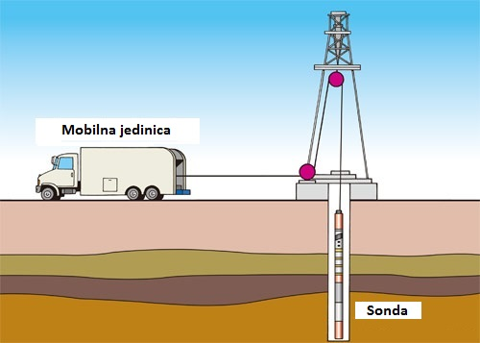
Slika 3-11. Model izvedbe karotaže duž kanala bušotine (http://www.hamamatsu.com/us/en/community/oil_well_logging/application.html)

Karotažna mjerenja mogu se razdvoji u skupine s obzirom na fizička svojstva koja određuju i u nastavku su ukratko objašnjena:
- električne metode (spontani potencijal i prividna električna otpornost);
- radioaktivne metode (prirodna radioaktivnost (γ – karotaža), neutronska karotaža);
- zvučne metode;
- ostale karotažne metode (karotaža temperature, karotaža promjera i karotaža otklona bušotine, karotaža nagiba).

3.2.1 Električne metode

Spontani potencijal je razlika prirodnog potencijala između elektrode u vodljivoj isplaci i elektrode na površini, a osnovna namjena je razdvajanje propusnih i nepropusnih naslaga. Spontani potencijal mjeri se u nezacjevljenim bušotinama i uvelike ovisi o samim uvjetima u bušotini tj. isplaci i naslagama oko nje. Ova je metoda jednostavna, a daje jako važne rezultate, pa se mjerenja izvode u većini bušotina.

Električnu otpornost mjerimo pomoću normalne sonde, induktivne sonde, sonde s usmjerenim strujama (laterolg) i mikrosondi, a karotaža se izvodi u nezacijevljenim bušotinama. Glavna primjena ovih sondi je razdvajanje propusnih i nepropusnih naslaga te određivanje njihovog stanja na temelju šupljikavosti, raspucanosti i zasićenja fluidima.

3.2.2 Radioaktivne metode

Karotaža prirodne radioaktivnosti mjeri ukupnu radioaktivnost naslaga na temelju koncentracije tri radioaktivna elementa U²³⁸(uran), Th²³²(torij), K⁴⁰(kalij). Ova karotaža je indikator litologije pomoću se razdvajaju propusne od slabopropusnih naslaga (radioaktivnih naslaga).

Neutronska karotaža je karotaža čija je osnovna namjena određivanje poroznosti stijena mjerenjem prigušenja neutrona (usporavanja neutrona) koje radioaktivni izvor emitira. "Mjerenje se izvodi pomoću sonde u kojoj se nalazi izvor neutrona i detektor na određenoj udaljenosti od izvora." (ŠUMANOVAC, 2012).

3.2.3 Zvučne metode

Zvučnom karotažom mjeri se putovanje longitudinalnih valova emitiranih iz odašiljača do prijamnika kroz određene naslage. Ova karotaža se koristi za određivanje poroznosti (glavna namjena), procjenu kakvoće cementacije tj. stupanj vezivanja cementa te razne ostale namjene.

3.2.4. Ostale karotažne metode

Karotaža temperature se izvodi pomoću osjetljivih termometara, a koristi se za određivanje mjesta gubitaka isplake, kavernoznih mjesta u stijenama te istjecanja plina.

Karotaža promjera bušotine se izvodi pomoću kalipera. To je uređaj koji se ssastoji od središnjega tijela sonda i četiriju krila koje se s pomoću opruga šire tako da bi se moglo izmjeriti promjer bušotine u 2 okomita smjera – najmanji promjer i najveći promjer. Samo ovo mjerenje je električno pomoću dvaju zavojnica.

Karotaža otklona bušotine se koristi kod dubokih bušotina jer prilikom bušenja, bušotina nikada nije u potpunosti vertikalna pa dolazi do određenog otklona od vertikale. Namjena ove karotaže je određivanje položaja bušotine u prostoru, uređaj koji se koristi je inklinometar.

Karotažom nagiba se određuje položaj ploha i diskontinuiteta u prostoru naročito kad su u pitanju rasjedi koji imaju veliko značenje u stvaranju zamki ugljikovodika. Uređaji koji se koristi prilikom ovih istraživanja zove se dipmetar.

PRIMJER REZULTATA GEOLOŠKOG PRAĆENJA LNB – a

U ovom poglavlju bit će prikazani isječci dokumenta Laboratorija nadzora bušenja pod nazivom ''Rezultati geološkog praćenja bušotine Selec – x '', te ukratko objašnjenje i osnovni pojmovi s kojima bi se geolog prilikom proučavanja susreo.

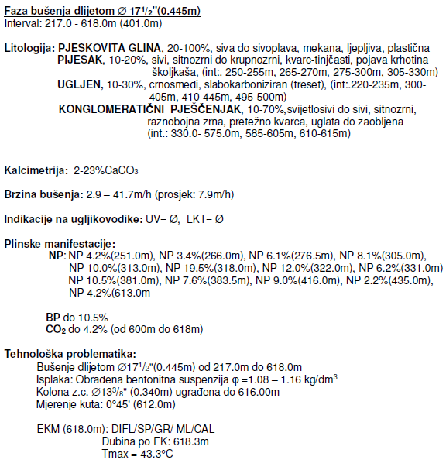
Slika 4-1. Pregled geološkog praćenja. (INA Industrija nafte d.d., Tehnička dokumentacija).

Na ovom isječku prikazan je pregled geološkog praćenja bušotine Selec – x gdje vidi kojim promjerom dlijeta su bušeni određeni intervali, kakva litologija se pojavljuje, postotak kalcimetrije, indikacije na ugljikovodike (LKT – luminiscentno kapljični test), na kojim dubinama se pojavljuju plinovi od čega je najvažniji novi plin (NP). Background plin (BP) i CO₂ se također prate te se izvode elektrokarotažna mjerenja: DIFL – dual induction focus log za otpornost formacije, SP – spontani potencijal, GR – gamma ray, radioaktivnost, ML – mikrolog, CAL – kaliper.

"Novi plin potječe iz netom nabušenog sloja koji je, u većoj ili manjoj mjeri, zasićen ugljikovodicima" (VRBANAC, 1990).

Background plin je plin koji dolazi iz fragmentiranog volumena stijene koja ne sadrži značajne količine ugljikovodika te plin koji je došao difuzijom kroz slojeve u blizini bušotine iz već probušenih kolektorskih stijena.

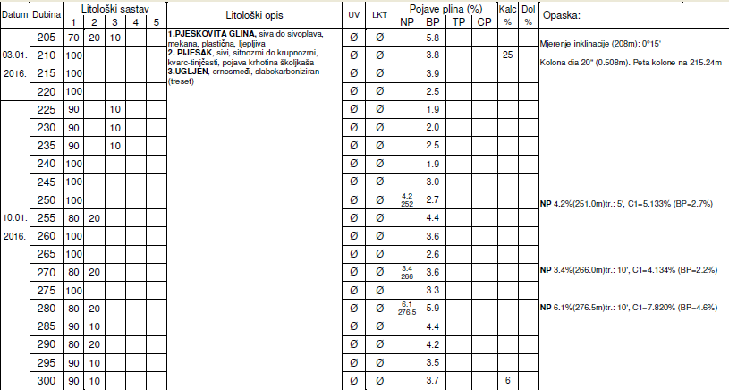
Slika 4-2. Operativni podatci bušotine. (INA Industrija nafte d.d., Tehnička dokumentacija).

Operativni podatci bušotine nam prikazuju litološki sastav u postotcima probušen na određenoj dubini određenog datuma i pojave plinova izražene u postotcima.

Trip plin nastaje prilikom vađenja alatki iz bušotine zbog efekta klipovanja. Trip plin se prvi pojavljuje na detektorima plina i najbolji je pokazatelj vremena zaostajanja.

Connection plin obično nastaje tijekom dodavanja nove šipke a također je dobar pokazatelj vremena zaostajanja.
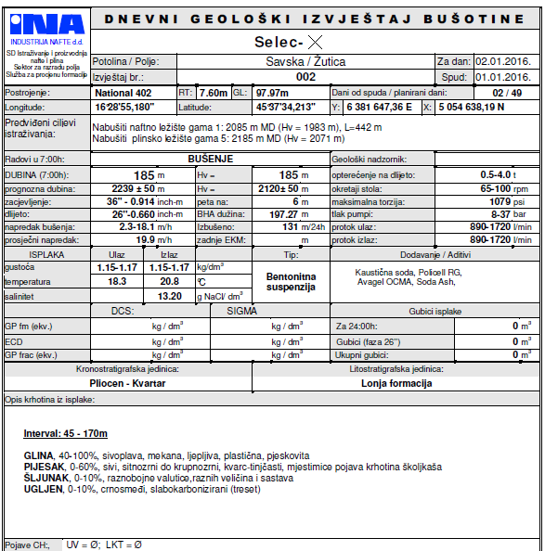
Slika 4-3. Dnevni geološki izvještaj. (INA Industrija nafte d.d., Tehnička dokumentacija).

Dnevni geološki izvještaj bilježi sve što je u tom danu nabušeno, kakvo je bilo opterećenje na dlijeto, parametri isplake i opis krhotina iz isplake te njihovo testiranje na pojave ugljikovodika.
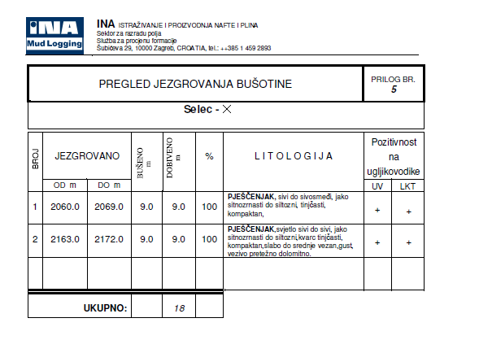
Slika 4-4. Pregled jezgrovanja bušotine. (INA Industrija nafte d.d., Tehnička dokumentacija).
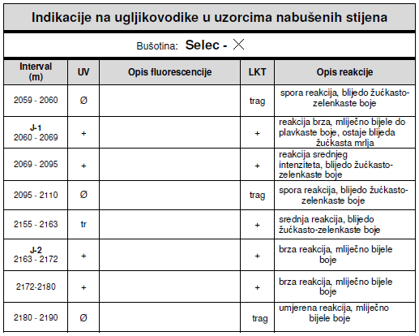
Slika 4-5. Prikaz indikacija na ugljikovodike. (INA Industrija nafte d.d., Tehnička dokumentacija).

Na slici 4-5. Prikazane su indikacije na ugljikovodike na određenom intervalu te opis reakcije izvedene luminiscentno-kapljičnim testom pomoću različitih otapala.

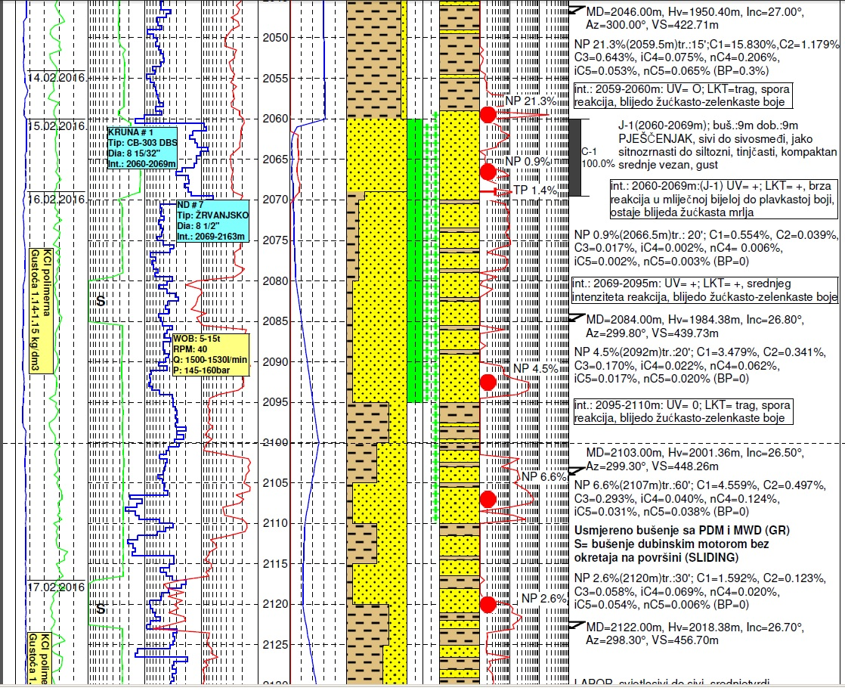
Slika 4-6. Prikaz dijela master loga za bušotinu Selec – x. (INA Industrija nafte d.d., Tehnička dokumentacija).

Kratka interpretacija dijela master loga (slika 4-6.):

Do dubine 2059 m buši se kroz lapore s proslojcima pješčenjaka pri čemu je brzina bušenja 5 m/h u laporu do 9 m/h u pjeskovitijim proslojcima. Plinske pojave su zabilježene nakon 2052 m, gdje se bilježi lagani porast BP (background plina) do 0,3%.
Na dubini 2059 m dolazi do porasta napretka bušenja sa 6,3 na 14,7 m/h (i to uz smanjeno opterećenje na dlijeto - WOB) koje je indiciralo na potencijalno nabušivanje propusnih (kolektorskih) stijena.
Nakon 1 m – na dubini 2060 m na zahtjev geologa prekida se bušenje i cirkulacija gdje se s dubine 2059,5 m pojavljuje plin NP 21,3%. U uzorku krhotina nabušenih stijena registrirana je pojava pješčenjaka u kojima su pod UV svijetlom registrirane indikacije na ugljikovodike prilikom čega u reakciji s kloroformom dolazi do sporog otpuštanja (otapanja) blijedo žućkasto-zelenkaste boje.
Odlučeno je da se jezgruje na intervalu 2060-2069 m, a tijekom jezgrovanja registriran je NP 0,9%, jer su tijekom jezgrovanja plinske pojave uvijek manje zbog manje brzine bušenja. Dobiveno je 9 m jezgre i to pješčenjak u kojem su pod UV svijetlom registrirane indikacije na ugljikovodike – UV = + (pozitivnost – luminiscencija žute boje), a u reakciji sa otapalom (kloroformom) dolazi do brzog razlijevanja u mliječno bijeloj boji.
Nakon jezgrovanja nastavljeno je usmjereno bušenje, a u uzorcima krhotina nabušenih stijena do 2095 m nam je pješčenjak koji je do 90% UV pozitivan. Na moguće zasićenje ugljikovodicima u ovom intervalu ukazuje i BP plin, te pojava NP 4,5% s 2092 m.
Interval od 2080 do 2085 m bušen je nizom bušaćih alatki u čijem sastavu se nalazio dubinski motor, bez rotacije niza bušaćih alatki uz povećano opterećenje na dlijeto (crvena linija).
Od dubine 2094 m uz povećano opterećenje na dlijeto (s 5 na 15 tona) brzina bušenja se smanjuje (sa 8 m/h na 2 m/h) što ukazuje na tvrđe stijene, a litološkom odredbom fragmenata na situ utvrđena je pojava lapora.
Od dubine 2107 m bušenje lapora sa intervalima pješčenjaka uz povećani napredak bušenja, postoje pojave NP, ali nema UV pozitivnosti u uzorcima.

ZAKLJUČAK

Ovaj završni rad zamišljen je kao sinteza osnovnih znanja geologa u naftnoj industriji u segmentu terenskih radova na dubokim bušotinama. Opisane su i uspoređene dvije metode bušenja: metoda udarnog bušenja i metoda rotacijskog bušenja, koja je danas skoro u potpunosti zamijenila metodu udarnog bušenja. U radu su prikazana bušaća postrojenja na kopnu i na moru te njihova namjena. Oprema koja se koristi sastoji se od niza bušaćih alatki i dlijeta čija uporaba ovisi o naslagama u podzemlju. Nadalje, opisan je proces zacijevljenja bušotina koji uključuje spuštanje (i naknadnu cementaciju) kolona zaštitnih cijevi u bušotinu tijekom ili neposredno nakon bušenja, s ciljem sprječavanja urušavanja kanala bušotine.

Druga stavka u ovom završnom radu (kratkom priručniku) su geološki radovi za vrijeme bušenja od čega je vođenje laboratorija nadzora bušenja najbitniji dio. Laboratorij nadzora bušenja se može podijeliti u dva dijela, gdje jedan dio čini prostor za prikupljane i obradu krhotina stijena koje su došle s vibracijskih sita ili uzimanje reprezentativnih uzoraka dobivenih jezgrovanjem, a drugi dio je prostor za računalno praćenje parametara tijekom bušenja. Zaključno bi se moglo reći da su opterećenje na dlijeto, napredak bušenja te indikacije na ugljikovodike najvažniji parametri na koje bi geolog trebao paziti u tijeku bušenja.

Nakon završetka bušenja slijedi završni geološki izvještaj s pripadajućom dokumentacijom prilikom čega geolog sudjeluje na završnom sastanku sa svojim izlaganjem i interpretacijom bušotine, te zajedno s ostalim osobljem donosi odluku o sudbini bušotine.

LITERATURA

6.1 Objavljeni radovi

BOND, J. G. (1988): Mud logging. SAD: IHRDC Video Library for Exploration and Production Specialists 169 str.

ČULIĆ, B. (2015): Temeljne postavke za projektiranje bušotine. Diplomski rad, Sveučilište u Zagrebu, Rudarsko-geološko-naftni fakultet, 36 str.

MATANOVIĆ, D. (2007): Tehnika izrade bušotina, . Udžbenik. Sveučilište u Zagrebu, Rudarsko-geološko-naftni fakultet, 283 str.

MORTON–THOMPSON, D., WOODS, A. (1992): Development geology reference manual, 62-66 str.

PERKOVIĆ, A., PERKOVIĆ, D. (2010): Modeliranje procesa obrade uzorka stijene u laboratoriju za petrofiziku. Rudarsko-geološko-naftni zbornik, 22, 47-54 str.

RIDER, M., (1996). The geological interpretation of well logs. 2. izdanje. Sutherland (Škotska): Rider French Consulting Ltd. 278 str.

ŠUMANOVAC, F. (2012): Osnove geofizičkih istraživanja, . Udžbenik. Sveučilište u Zagrebu, Rudarsko-geološko-naftni fakultet, 344 str.

UNHCR, Program and Tehnical Support Section (1992): Water Manual for Refugee Situations, UNHCR, Geneva, 160 str.

VRBANAC, B. (1990): Osnove teorijske i praktične spoznaje vezane za otkrivanje ugljikovodika u toku bušenja, . Priručnik. Zagreb: Sektor za istraživanje i proizvodnju-Služba za informatiku-Grupa za grafičku i foto obradu, 147 str.

Internet izvori:

Effendi, H. S., 2015. Drilling bit type. URL: http://petroleumsupport.com/drilling-bit-type/ (15.8.2017.)

Saeed, A., 2015. Oil and Natural Gas Well Cementing – A Seal For Safety. URL: http://www.thesaharian.com/world-around-us/oil-and-natural-gas-well-cementing-a-seal-for-safety/ (16.8.2017.)

Seyyedalangi, A., 2016. Types of Drilling Rigs and Structures. URL: https://www.linkedin.com/pulse/types-drilling-rigs-structures-ali-seyedalangi (15.8.2017.)

URL: http://www.hamamatsu.com/us/en/community/oil_well_logging/application.html (19.8.2017.)

URL: https://www.shutterstock.com/video/clip-11027075-stock-footage-shale-shaker-on-an-offshore-oil-rig-separating-the-cutting-from-water-based-mud.html (16.8.2017.)

6.2 Neobjavljeni radovi

INA Industrija nafte d.d., Offer for mud logging services for well DRAŠKOVEC – x, Tehnička dokumentacija, Zagreb.

INA Industrija nafte d.d., Rezultati geološkog praćenja istražne bušotine Selec – x. Fond stručne dokumentacije, Zagreb.

